Ikterus
ikterus (žloutenka) – žlutavé zbarvení kůže, sklér a sliznic způsobené ukládáním bilirubinu do tkání při jeho zvýšené koncentraci v séru (2-3x)
subikterus – malé zvýšení koncentrace bilirubinu – patrný na sklérách a na měkkém patře, při umělém osvětlení může uniknout pozornosti
jeden z nejdůležitějších příznaků jaterních chorob-nejčastější
může provázet i některá mimojaterní onemocnění
patogeneze
bilirubin – tvořen ze štěpných produktů Hb uvolňovaného při odbourávání zralých ERY v RES
malá část bilirubinu (tzv. zkratový bilirubin) pochází z jiných zdrojů – cytochromy v játrech, prekurzory hemové složky Hb (zejména při neefektivní hematopoéze)
z hemové části Hb je nejprve enzymaticky hemoxygenázou odstraněno železo-při rozpojení hemové cyklické struktury vzniká CO a lineární tetrapyrol biliverdin,redukcí biliverdinu vzniká bilirubin-takto vzniklý bilirubin (nekonjugovaný) – nerozpustný ve vodě – krví transportován do jater v pevné (ale reverzibilní) vazbě na albumin → v játrech je konjugován mikrosomálním enzymem glukuronyltransferázou na mono- a diglukuronid – ve vodě rozpustný → podle koncentračního gradientu vyloučen do žlučových kanálků a dále do žluči a do střeva
část hydroderivátů bilirubinu (10 – 23%) je ze střeva resorbována a portální krví přenášena do jater, z nich se část opět vyloučí do žluči (enterohepatální oběh)
ve střevě účinkem bakterií redukce konjugovaného bilirubinu na řadu meziproduktů, které se vyloučí stolicí (sterkobilinogen) nebo se dostávají do moči (urobilinogen a z něj vzniklý urobilin)
prehepatální ikterus – z hemolýzy, způsobený nekonjugovaným bilirubinem
hepatální ikterus – porucha jaterní buňky, na ikteru se podílí konjugovaný i nekonjugovaný bilirubin
posthepatální ikterus – blokáda transportu žluči, konjugovaný bilirubin
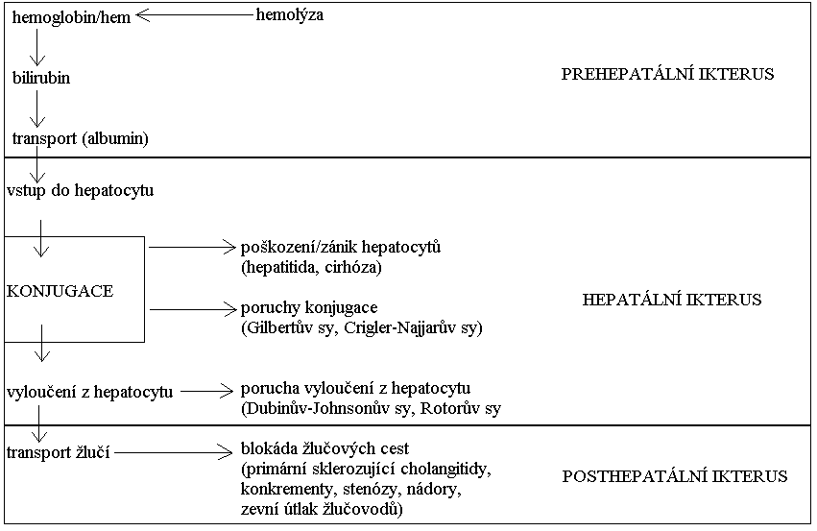
etiologie-jeden z nejčastějších příznaků jaterních chorob, ale může být projevem i jiných onemocnění
prehepatální ikterus | zvýšená tvorba bilirubinu | hemolýza
prehepatální ikterus | zvýšená tvorba bilirubinu | neefektivní hematopoéza
prehepatální ikterus | zvýšená tvorba bilirubinu | rozsáhlé hematomy
prehepatální ikterus | zvýšená tvorba bilirubinu | plicní infarkt
prehepatální ikterus | snížené vychytávání buňkou | dlouhodobé hladovění
hepatální ikterus | genetické poruchy | porucha glukuronizace (Gilbertův sy, Crigler-Najjarův sy)
hepatální ikterus | genetické poruchy | porucha exkrece (Rotorův sy, Dubin-Johnsonův sy)
hepatální ikterus | hepatocelulární poškození | viry: hepadna viry (hepatitidy), EBV, CMV, arboviry
hepatální ikterus | hepatocelulární poškození | leptospiry (Weilova ch.)
hepatální ikterus | hepatocelulární poškození | toxiny (alkohol, houby, léčiva)
hepatální ikterus | hepatocelulární poškození | prim. biliární cirhóza
hepatální ikterus | hepatocelulární poškození | prim. sklerozující cholangitida
hepatální ikterus | hepatocelulární poškození | steatóza jater
hepatální ikterus | hepatocelulární poškození | metabolické poruchy (Wilsonova ch., amyloidóza, hemochromatóza)
hepatální ikterus | poruchy oběhu krve v játrech | Buddův-Chiariho sy
hepatální ikterus | poruchy oběhu krve v játrech | pravostranná srdeční insuficience
hepatální ikterus | infiltrace jater nádorem nebo metastázami
hepatální ikterus | různé příčiny | žloutenka těhotných
hepatální ikterus | různé příčiny | rejekční reakce
hepatální ikterus | různé příčiny | pooperační žloutenky
posthepatální ikterus | prim. sklerozující cholangitida
posthepatální ikterus | kongenitální malformace žlučovodů (Caroliho sy)
posthepatální ikterus | blokáda žlučových cest | konkrement
posthepatální ikterus | blokáda žlučových cest | striktury a stenózy žlučovodů
posthepatální ikterus | blokáda žlučových cest | parazité
posthepatální ikterus | blokáda žlučových cest | nádory žlučových cest
posthepatální ikterus | zevní útlak žlučovodu | zvětšené uzliny
posthepatální ikterus | zevní útlak žlučovodu | ca hlavy pankreatu
prehepatální ikterus-zvýšení nekonjugovaného bilirubinu
projev vystupňované hemolýzy
prchavá hyperbilirubinémie může vzniknout i při masivním odbourávání krve – např. v hematomech nebo u plicního infarktu
hepatální ikterus
zvýšení nekonjugovaného i konjugovaného bilirubinu
podmíněn geneticky, poruchou glukuronizace nebo poruchou exkrece konjugovaného bilirubinu
častější příčinou je poškození jaterní buňky při virových onemocněních, při cirhóze, infiltraci jater nádorovým procesem nebo účinkem toxických látek
k hepatálnímu ikteru může vést i porucha oběhu krve v játrech (pravostranná srdeční insuficience, Buddův-Chiariho sy)
posthepatální ikterus
zvýšený konjugovaný bilirubin
nejčastěji způsoben překážkou v odtoku žluči (konkrement, nádor)
překážku v odtoku mohou způsobit i některé parazitární nákazy (lamblióza, škrkavky)
cholestatický ikterus bývá provázen úporným svěděním
diagnostika- vyšetření bilirubinu v moči- nepřítomnost= nekonjugovaná hyperbilirubinémie
vyšetření séra- nekonjugovaná hyperbilirubinémie- více než 50% celkového bilirubinu nekonjugovaného
podezření na akutní hepatocelulární lézi-markery virových hepatitid, abusus alkoholu či léků v anamnéze
maligní infiltrace, biliární obstrukce- SONO, CT, ERCP
nejasná etiologie- biopsie
terapie-zaměřena na základní onemocnění
diferenciální diagnóza ikteru
příznak, vyšetření | prehepatální hemolytický | hepatální hepatocelulární | posthepatální obstrukční
ikterus | flavinový (zlatožlutý) | rubínový (pomerančový) | verdinový (až černý)
stolice | tmavá | světlá | odbarvená
moč | normální | tmavá | tmavá
bilirubin v moči | nepřítomen | + | +
urobilinogen v moči | ++ | + | 0
bilirubin v séru | nepřímý | přímý | přímý
ALP | normální | normální až + | ++ až +++
GMT | normální | normální až + | ++ až +++
ALT | normální | ++ až +++ | normální až +
AST | normální | ++ až +++ | normální až +

